Документ предоставлен КонсультантПлюс
Приказ комитета государственной охраны объектов культурного наследия Волгоградской обл. от 28.02.2025 N 34-н "Об установлении зон охраны объектов культурного наследия регионального значения, расположенных на территории Кумылженского района Волгоградской области, утверждении требований к градостроительным регламентам в границах данных зон"

КОМИТЕТ ГОСУДАРСТВЕННОЙ ОХРАНЫ ОБЪЕКТОВ
КУЛЬТУРНОГО НАСЛЕДИЯ ВОЛГОГРАДСКОЙ ОБЛАСТИ

ПРИКАЗ
от 28 февраля 2025 г. N 34-н

ОБ УСТАНОВЛЕНИИ ЗОН ОХРАНЫ ОБЪЕКТОВ КУЛЬТУРНОГО НАСЛЕДИЯ
РЕГИОНАЛЬНОГО ЗНАЧЕНИЯ, РАСПОЛОЖЕННЫХ НА ТЕРРИТОРИИ
КУМЫЛЖЕНСКОГО РАЙОНА ВОЛГОГРАДСКОЙ ОБЛАСТИ, УТВЕРЖДЕНИИ
ТРЕБОВАНИЙ К ГРАДОСТРОИТЕЛЬНЫМ РЕГЛАМЕНТАМ
В ГРАНИЦАХ ДАННЫХ ЗОН

В соответствии со статьей 34 Федерального закона от 25 июня 2002 г. N 73-ФЗ "Об объектах культурного наследия (памятниках истории и культуры) народов Российской Федерации", статьями 57.1, 106 Земельного кодекса Российской Федерации, пунктом 15 Положения о зонах охраны объектов культурного наследия (памятников истории и культуры) народов Российской Федерации, утвержденного постановлением Правительства Российской Федерации от 12 сентября 2015 г. N 972 "Об утверждении Положения о зонах охраны объектов культурного наследия (памятников истории и культуры) народов Российской Федерации и о признании утратившими силу отдельных положений нормативных правовых актов Правительства Российской Федерации", статьей 10 Закона Волгоградской области от 01 июля 2009 г. N 1908-ОД "Об объектах культурного наследия (памятниках истории и культуры) народов Российской Федерации на территории Волгоградской области", Порядком принятия решения об установлении, изменении зон охраны объектов культурного наследия регионального значения, зон охраны объектов культурного наследия местного (муниципального) значения, утверждения требований к градостроительным регламентам в границах территорий данных зон, утвержденным приказом комитета государственной охраны объектов культурного наследия Волгоградской области от 14 марта 2019 г. N 43, Положением о комитете государственной охраны объектов культурного наследия Волгоградской области, утвержденным постановлением Администрации Волгоградской области от 19 декабря 2016 г. N 697-п, приказываю:
1. Установить зоны охраны и утвердить требования к градостроительным регламентам в границах зон охраны объектов культурного наследия регионального значения:
1.1. "Братская могила советских воинов, погибших в период Сталинградской битвы", расположенного по адресу (местонахождение): Волгоградская область, Кумылженский район, хут. Митькин, согласно приложению 1;
1.2. "Братская могила участников гражданской войны и советских воинов, погибших в период Сталинградской битвы", расположенного по адресу (местонахождение): Волгоградская область, Кумылженский район, ст-ца Букановская, согласно приложению 2;
1.3. "Братская могила участников гражданской войны и советских воинов, погибших в период Сталинградской битвы", расположенного по адресу (местонахождение): Волгоградская область, Кумылженский район, хут. Краснянский, согласно приложению 3;
1.4. "Братская могила советских воинов, погибших в период Сталинградской битвы", расположенного по адресу (местонахождение): Волгоградская область, Кумылженский район, хут. Седов, согласно приложению 4;
1.5. "Братская могила советских воинов, погибших в период Сталинградской битвы", расположенного по адресу (местонахождение): Волгоградская область, Кумылженский район, хут. Красноармейский, согласно приложению 5;
1.6. "Братская могила советских воинов, погибших в период Сталинградской битвы", расположенного по адресу (местонахождение): Волгоградская область, Кумылженский район, ст-ца Скурищенская, согласно приложению 6;
1.7. "Памятный знак в честь присвоения району имени Подтелкова Ф.Г.", расположенного по адресу (местонахождение): Волгоградская область, Кумылженский район, ст-ца Кумылженская, у здания райисполкома, согласно приложению 7;
1.8. "Братская могила советских воинов, погибших в период Сталинградской битвы", расположенного по адресу (местонахождение): Волгоградская область, Кумылженский район, хут. Покручинский, согласно приложению 8.
2. Настоящий приказ вступает в силу со дня его подписания и подлежит официальному опубликованию.

Председатель комитета
А.Ю.БАЖЕНОВ

Приложение 1
к приказу
комитета государственной
охраны объектов
культурного наследия
Волгоградской области
от 28.02.2025 N 34-н

Зона охраны объекта культурного наследия регионального
значения "Братская могила советских воинов, погибших
в период Сталинградской битвы", расположенного по адресу
(местонахождение): Волгоградская область, Кумылженский
район, хут. Митькин <1>

--------------------------------
<1> Адрес (местонахождение) и наименование объекта культурного наследия указаны в соответствии с актом федерального органа охраны объектов культурного наследия о регистрации объекта культурного наследия в Едином государственном реестре объектов культурного наследия (памятников истории и культуры) народов Российской Федерации.

1. Графическое описание местоположения границ зоны охраны
объекта культурного наследия регионального значения
"Братская могила советских воинов, погибших в период
Сталинградской битвы", расположенного по адресу
(местонахождение): Волгоградская область, Кумылженский
район, хут. Митькин

1.1. Сведения о зоне охраны объекта культурного наследия
регионального значения "Братская могила советских воинов,
погибших в период Сталинградской битвы", расположенного
по адресу (местонахождение): Волгоградская область,
Кумылженский район, хут. Митькин
(далее именуется - зона охраны)

N  п/п | Характеристика зоны охраны | Описание характеристик зоны охраны
1 | 2 | 3
1. | Местоположение зоны охраны | Волгоградская область, Кумылженский район, хут. Митькин
2. | Площадь +/- величина погрешности определения площади 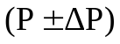 | Охранная зона: 4222 кв. м +/- 1 кв. м
3. | Иные характеристики зоны охраны | -

1.2. Сведения о местоположении границ зоны охраны

1.2.1. Система координат: МСК-34 зона 1.
1.2.2. Сведения о характерных точках границ зоны охраны:

Обозначение характерных точек границ | Координаты (метров) |  | Метод определения координат характерной точки | Средняя квадратическая погрешность положения характерной точки (М_{t}) (метров) | Описание обозначения точки на местности (при наличии)
Обозначение характерных точек границ | X | Y | Метод определения координат характерной точки |  | Описание обозначения точки на местности (при наличии)
1 | 2 | 3 | 4 | 5 | 6
1 | 598367.02 | 1242691.27 | Аналитический | 0,1 | -
2 | 598379.97 | 1242755.09 | Аналитический | 0,1 | -
3 | 598317.05 | 1242769.00 | Аналитический | 0,1 | -
4 | 598302.48 | 1242705.54 | Аналитический | 0,1 | -
1 | 598367.02 | 1242691.27 | Аналитический | 0,1 | -
5 | 598348.65 | 1242732.77 | Аналитический | 0,1 | -
6 | 598348.65 | 1242737.77 | Аналитический | 0,1 | -
7 | 598344.65 | 1242737.77 | Аналитический | 0,1 | -
8 | 598344.65 | 1242732.77 | Аналитический | 0,1 | -
5 | 598348.65 | 1242732.77 | Аналитический | 0,1 | -

1.3. Схема границ зоны охраны

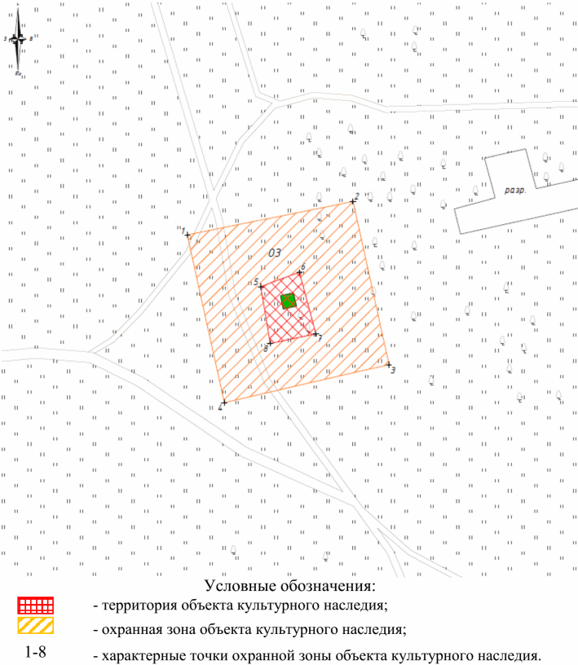

2. Текстовое описание местоположения границ зоны охраны

Прохождение границы |  | Описание прохождения границы
от точки | до точки | Описание прохождения границы
1 | 2 | 3
1 | 2 | на северо-восток - 65,12 м
2 | 3 | на юго-восток - 64,44 м
3 | 4 | на юго-запад - 65,11 м
4 | 1 | на северо-запад - 66,10 м
5 | 6 | на северо-восток - 5 м
6 | 7 | на юго-восток - 4 м
7 | 8 | на юго-запад - 5 м
8 | 5 | на северо-запад - 4 м

Требования к градостроительным регламентам в границах зоны
охраны объекта культурного наследия регионального значения
"Братская могила советских воинов, погибших в период
Сталинградской битвы", расположенного по адресу
(местонахождение): Волгоградская область, Кумылженский
район, хут. Митькин

Зона охраны объекта культурного наследия "Братская могила советских воинов, погибших в период Сталинградской битвы", расположенного по адресу (местонахождение): Волгоградская область, Кумылженский район, хут. Митькин, состоит из охранной зоны.
В границах охранной зоны объекта культурного наследия запрещается:
строительство объектов капитального строительства и некапитальных строений, за исключением применения специальных мер, направленных на сохранение и восстановление (регенерацию) историко-градостроительной и (или) природной среды объекта культурного наследия (восстановление, воссоздание, восполнение частично или полностью утраченных элементов и (или) характеристик историко-градостроительной и (или) природной среды);
размещение взрывопожароопасных объектов, объектов с динамическим воздействием;
использование строительных технологий, создающих динамические нагрузки и оказывающих негативное воздействие на объект культурного наследия;
возведение временных построек, киосков, навесов, нестационарных торговых объектов;
установка рекламных конструкций, щитов, баннеров, растяжек в зоне видимости объекта культурного наследия;
прокладка инженерных коммуникаций (теплотрасс, газопровода, электрокабеля и т.д.) наземным и надземным способами;
устройство глухих ограждений;
высадка кустарниковой и древесной растительности, закрывающей обзор объекта культурного наследия;
размещение свалок мусора, снега;
установка оборудования линейных объектов, вышек сотовой связи;
размещение автопарковок, автостоянок.
В границах охранной зоны объекта культурного наследия разрешается:
хозяйственная деятельность, направленная на сохранение, использование и популяризацию объекта культурного наследия;
размещение памятных знаков, информационных стендов и иной историко-культурной информации, мемориальной скульптуры, кенотафов;
благоустройство и озеленение территории:
устройство новых, ремонт и реконструкция существующих пешеходных дорожек с использованием в покрытии пешеходных площадок, тротуаров традиционных (камень, гранит, гравийная смесь) или имитирующих натуральные материалов;
размещение малых архитектурных форм (скамеек, урн и т.п.) и отдельно стоящего оборудования освещения, отвечающих характеристикам исторической среды;
устройство пандусов и других приспособлений, обеспечивающих передвижение маломобильных групп населения;
озеленение территории и размещение элементов озеленения, не препятствующих визуальному восприятию объекта культурного наследия;
упорядочение зеленых насаждений с санитарной вырубкой и посадкой ценных пород деревьев;
работы по уходу за произрастающими на территории зелеными насаждениями;
работы по содержанию и уборке территории, в том числе уборка отходов от санитарной вырубки;
установка оборудования освещения, отвечающего характеристикам историко-градостроительной и природной среды;
размещение временных элементов информационно-декоративного оформления событийного характера, включая праздничное оформление, а также временных строительных ограждающих конструкций;
капитальный ремонт и реконструкция существующих объектов инженерной инфраструктуры при условии обеспечения сохранности объекта культурного наследия при проведении указанных работ;
проведение мероприятий, направленных на обеспечение пожарной и экологической безопасности;
строительство (прокладка), капитальный ремонт и реконструкция инженерных коммуникаций подземным способом с восстановлением нарушенных поверхностей.

Приложение 2
к приказу
комитета государственной
охраны объектов
культурного наследия
Волгоградской области
от 28.02.2025 N 34-н

Зона охраны объекта культурного наследия регионального
значения "Братская могила участников гражданской войны
и советских воинов, погибших в период Сталинградской битвы",
расположенного по адресу (местонахождение): Волгоградская
область, Кумылженский район, ст-ца Букановская <2>

--------------------------------
<2> Адрес (местонахождение) и наименование объекта культурного наследия указаны в соответствии с актом федерального органа охраны объектов культурного наследия о регистрации объекта культурного наследия в Едином государственном реестре объектов культурного наследия (памятников истории и культуры) народов Российской Федерации.

1. Графическое описание местоположения границ зоны охраны
объекта культурного наследия регионального значения
"Братская могила участников гражданской войны и советских
воинов, погибших в период Сталинградской битвы",
расположенного по адресу (местонахождение): Волгоградская
область, Кумылженский район, ст-ца Букановская

1.1. Сведения о зоне охраны объекта культурного наследия
регионального значения "Братская могила участников
гражданской войны и советских воинов, погибших в период
Сталинградской битвы", расположенного по адресу
(местонахождение): Волгоградская область, Кумылженский
район, ст-ца Букановская (далее именуется - зона охраны)

N  п/п | Характеристика зоны охраны | Описание характеристик зоны охраны
1 | 2 | 3
1. | Местоположение зоны охраны | Волгоградская область, Кумылженский район, ст-ца Букановская
2. | Площадь +/- величина погрешности определения площади | Охранная зона: 4677 кв. м +/- 1 кв. м
3. | Иные характеристики зоны охраны | -

1.2. Сведения о местоположении границ зоны охраны

1.2.1. Система координат: МСК-34 зона 1.
1.2.2. Сведения о характерных точках границ зоны охраны:

Обозначение характерных точек границ | Координаты (метров) |  | Метод определения координат характерной точки | Средняя квадратическая погрешность положения характерной точки (М_{t}) (метров) | Описание обозначения точки на местности (при наличии)
Обозначение характерных точек границ | X | Y | Метод определения координат характерной точки |  | Описание обозначения точки на местности (при наличии)
1 | 2 | 3 | 4 | 5 | 6
1 | 590365.68 | 1247372.36 | Аналитический | 0,1 | -
2 | 590361.40 | 1247421.10 | Аналитический | 0,1 | -
3 | 590358.37 | 1247426.03 | Аналитический | 0,1 | -
4 | 590352.77 | 1247427.48 | Аналитический | 0,1 | -
5 | 590286.85 | 1247422.05 | Аналитический | 0,1 | -
6 | 590281.09 | 1247419.48 | Аналитический | 0,1 | -
7 | 590278.66 | 1247413.65 | Аналитический | 0,1 | -
8 | 590282.84 | 1247367.33 | Аналитический | 0,1 | -
9 | 590284.90 | 1247363.96 | Аналитический | 0,1 | -
10 | 590288.71 | 1247362.91 | Аналитический | 0,1 | -
1 | 590365.68 | 1247372.36 | Аналитический | 0,1 | -
11 | 590321.14 | 1247408.77 |  | 0,1 | -
12 | 590321.14 | 1247412.27 |  | 0,1 | -
13 | 590317.64 | 1247412.27 |  | 0,1 | -
14 | 590317.64 | 1247408.77 |  | 0,1 | -
11 | 590321.14 | 1247408.77 |  | 0,1 | -

1.3. Схема границ зоны охраны

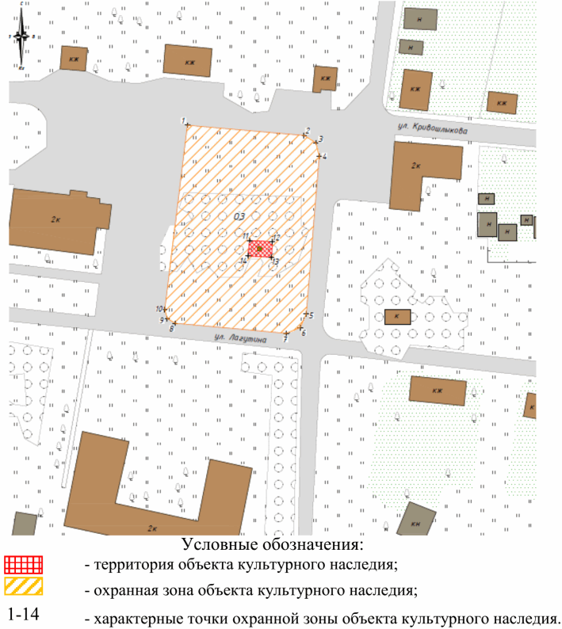

2. Текстовое описание местоположения границ зоны охраны

Прохождение границы |  | Описание прохождения границы
от точки | до точки | Описание прохождения границы
1 | 2 | 3
1 | 2 | на юго-восток - 48,92
2 | 3 | на юго-восток - 5,79
3 | 4 | на юго-восток - 5,79
4 | 5 | на юго-запад - 66,15
5 | 6 | на юго-запад - 6,31
6 | 7 | на юго-запад - 6,31
7 | 8 | на северо-запад - 46,51
8 | 9 | на северо-запад - 3,95
9 | 10 | на северо-запад - 3,95
10 | 1 | на северо-восток - 77,55 м
11 | 12 | на восток - 3,50 м
12 | 13 | на юг - 3,50 м
13 | 14 | на запад - 3,50 м
14 | 11 | на север - 3,50 м

Требования к градостроительным регламентам в границах зоны
охраны объекта культурного наследия регионального значения
"Братская могила участников гражданской войны и советских
воинов, погибших в период Сталинградской битвы",
расположенного по адресу (местонахождение): Волгоградская
область, Кумылженский район, ст-ца Букановская

Зона охраны объекта культурного наследия "Братская могила участников гражданской войны и советских воинов, погибших в период Сталинградской битвы", расположенного по адресу (местонахождение): Волгоградская область, Кумылженский район, ст-ца Букановская, состоит из охранной зоны.
В границах охранной зоны объекта культурного наследия запрещается:
строительство объектов капитального строительства и некапитальных строений, за исключением применения специальных мер, направленных на сохранение и восстановление (регенерацию) историко-градостроительной и (или) природной среды объекта культурного наследия (восстановление, воссоздание, восполнение частично или полностью утраченных элементов и (или) характеристик историко-градостроительной и (или) природной среды);
размещение взрывопожароопасных объектов, объектов с динамическим воздействием;
использование строительных технологий, создающих динамические нагрузки и оказывающих негативное воздействие на объект культурного наследия;
возведение временных построек, киосков, навесов, нестационарных торговых объектов;
установка рекламных конструкций, щитов, баннеров, растяжек в зоне видимости объекта культурного наследия;
прокладка инженерных коммуникаций (теплотрасс, газопровода, электрокабеля и т.д.) наземным и надземным способами;
устройство глухих ограждений;
высадка кустарниковой и древесной растительности, закрывающей обзор объекта культурного наследия;
размещение свалок мусора, снега;
установка оборудования линейных объектов, вышек сотовой связи;
размещение автопарковок, автостоянок.
В границах охранной зоны объекта культурного наследия разрешается:
хозяйственная деятельность, направленная на сохранение, использование и популяризацию объекта культурного наследия;
размещение памятных знаков, информационных стендов и иной историко-культурной информации, мемориальной скульптуры, кенотафов;
благоустройство и озеленение территории:
устройство новых, ремонт и реконструкция существующих пешеходных дорожек с использованием в покрытии пешеходных площадок, тротуаров традиционных (камень, гранит, гравийная смесь) или имитирующих натуральные материалов;
размещение малых архитектурных форм (скамеек, урн и т.п.) и отдельно стоящего оборудования освещения, отвечающих характеристикам исторической среды;
устройство пандусов и других приспособлений, обеспечивающих передвижение маломобильных групп населения;
озеленение территории и размещение элементов озеленения, не препятствующих визуальному восприятию объекта культурного наследия;
упорядочение зеленых насаждений с санитарной вырубкой и посадкой ценных пород деревьев;
работы по уходу за произрастающими на территории зелеными насаждениями;
работы по содержанию и уборке территории, в том числе уборка отходов от санитарной вырубки;
установка оборудования освещения, отвечающего характеристикам историко-градостроительной и природной среды;
размещение временных элементов информационно-декоративного оформления событийного характера, включая праздничное оформление, а также временных строительных ограждающих конструкций;
капитальный ремонт и реконструкция существующих объектов инженерной инфраструктуры при условии обеспечения сохранности объекта культурного наследия при проведении указанных работ;
проведение мероприятий, направленных на обеспечение пожарной и экологической безопасности;
строительство (прокладка), капитальный ремонт и реконструкция инженерных коммуникаций подземным способом с восстановлением нарушенных поверхностей.

Приложение 3
к приказу
комитета государственной
охраны объектов
культурного наследия
Волгоградской области
от 28.02.2025 N 34-н

Зона охраны объекта культурного наследия регионального
значения "Братская могила участников гражданской войны
и советских воинов, погибших в период Сталинградской битвы",
расположенного по адресу (местонахождение): Волгоградская
область, Кумылженский район, хут. Краснянский <3>

--------------------------------
<3> Адрес (местонахождение) и наименование объекта культурного наследия указаны в соответствии с актом федерального органа охраны объектов культурного наследия о регистрации объекта культурного наследия в Едином государственном реестре объектов культурного наследия (памятников истории и культуры) народов Российской Федерации.

1. Графическое описание местоположения границ зоны охраны
объекта культурного наследия регионального значения
"Братская могила участников гражданской войны и советских
воинов, погибших в период Сталинградской битвы",
расположенного по адресу (местонахождение): Волгоградская
область, Кумылженский район, хут. Краснянский

1.1. Сведения о зоне охраны объекта культурного наследия
регионального значения "Братская могила участников
гражданской войны и советских воинов, погибших в период
Сталинградской битвы", расположенного по адресу
(местонахождение): Волгоградская область, Кумылженский
район, хут. Краснянский (далее именуется - зона охраны)

N  п/п | Характеристика зоны охраны | Описание характеристик зоны охраны
1 | 2 | 3
1. | Местоположение зоны охраны | Волгоградская область, Кумылженский район, хут. Краснянский
2. | Площадь +/- величина погрешности определения площади | Охранная зона: 3240 кв. м +/- 1 кв. м
3. | Иные характеристики зоны охраны | -

1.2. Сведения о местоположении границ зоны охраны

1.2.1. Система координат: МСК-34 зона 1.
1.2.2. Сведения о характерных точках границ зоны охраны:

Обозначение характерных точек границ | Координаты (метров) |  | Метод определения координат характерной точки | Средняя квадратическая погрешность положения характерной точки (М_{t}) (метров) | Описание обозначения точки на местности (при наличии)
Обозначение характерных точек границ | X | Y | Метод определения координат характерной точки |  | Описание обозначения точки на местности (при наличии)
1 | 2 | 3 | 4 | 5 | 6
1 | 594010.73 | 1272104.37 | Аналитический | 0,1 | -
2 | 594039.80 | 1272164.31 | Аналитический | 0,1 | -
3 | 593994.79 | 1272186.68 | Аналитический | 0,1 | -
4 | 593968.12 | 1272125.56 | Аналитический | 0,1 | -
1 | 594010.73 | 1272104.37 | Аналитический | 0,1 | -
5 | 593996.60 | 1272146.01 | Аналитический | 0,1 | -
6 | 593998.56 | 1272150.19 | Аналитический | 0,1 | -
7 | 593994.92 | 1272152.00 | Аналитический | 0,1 | -
8 | 593992.93 | 1272147.79 | Аналитический | 0,1 | -
5 | 593996.60 | 1272146.01 | Аналитический | 0,1 | -

1.3. Схема границ зоны охраны

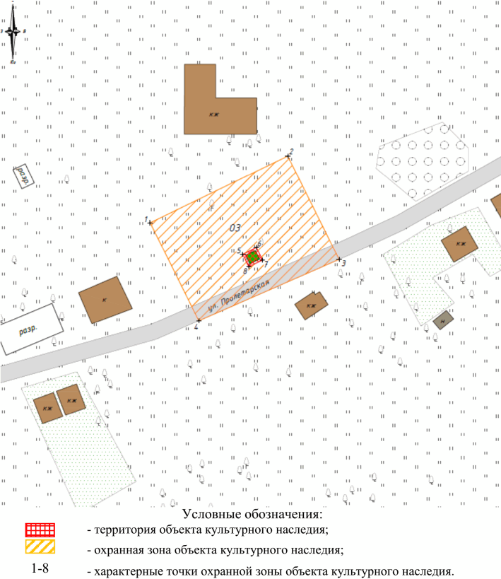

2. Текстовое описание местоположения границ зоны охраны

Прохождение границы |  | Описание прохождения границы
от точки | до точки | Описание прохождения границы
1 | 2 | 3
1 | 2 | на северо-восток - 66,61 м
2 | 3 | на юго-восток - 50,26 м
3 | 4 | на юго-запад - 66,69 м
4 | 1 | на северо-запад - 47,59 м
5 | 6 | на северо-восток - 4,62 м
6 | 7 | на юго-восток - 4,07 м
7 | 8 | на юго-запад - 4,66 м
8 | 5 | на северо-запад - 4,08 м

Требования к градостроительным регламентам в границах зоны
охраны объекта культурного наследия регионального значения
"Братская могила участников гражданской войны и советских
воинов, погибших в период Сталинградской битвы",
расположенного по адресу (местонахождение): Волгоградская
область, Кумылженский район, хут. Краснянский

Зона охраны объекта культурного наследия "Братская могила участников гражданской войны и советских воинов, погибших в период Сталинградской битвы", расположенного по адресу (местонахождение): Волгоградская область, Кумылженский район, хут. Краснянский, состоит из охранной зоны.
В границах охранной зоны объекта культурного наследия запрещается:
строительство объектов капитального строительства и некапитальных строений, за исключением применения специальных мер, направленных на сохранение и восстановление (регенерацию) историко-градостроительной и (или) природной среды объекта культурного наследия (восстановление, воссоздание, восполнение частично или полностью утраченных элементов и (или) характеристик историко-градостроительной и (или) природной среды);
размещение взрывопожароопасных объектов, объектов с динамическим воздействием;
использование строительных технологий, создающих динамические нагрузки и оказывающих негативное воздействие на объект культурного наследия;
возведение временных построек, киосков, навесов, нестационарных торговых объектов;
установка рекламных конструкций, щитов, баннеров, растяжек в зоне видимости объекта культурного наследия;
прокладка инженерных коммуникаций (теплотрасс, газопровода, электрокабеля и т.д.) наземным и надземным способами;
устройство глухих ограждений;
высадка кустарниковой и древесной растительности, закрывающей обзор объекта культурного наследия;
размещение свалок мусора, снега;
установка оборудования линейных объектов, вышек сотовой связи;
размещение автопарковок, автостоянок.
В границах охранной зоны объекта культурного наследия разрешается:
хозяйственная деятельность, направленная на сохранение, использование и популяризацию объекта культурного наследия;
размещение памятных знаков, информационных стендов и иной историко-культурной информации, мемориальной скульптуры, кенотафов;
благоустройство и озеленение территории:
устройство новых, ремонт и реконструкция существующих пешеходных дорожек с использованием в покрытии пешеходных площадок, тротуаров традиционных (камень, гранит, гравийная смесь) или имитирующих натуральные материалов;
размещение малых архитектурных форм (скамеек, урн и т.п.) и отдельно стоящего оборудования освещения, отвечающих характеристикам исторической среды;
устройство пандусов и других приспособлений, обеспечивающих передвижение маломобильных групп населения;
озеленение территории и размещение элементов озеленения, не препятствующих визуальному восприятию объекта культурного наследия;
упорядочение зеленых насаждений с санитарной вырубкой и посадкой ценных пород деревьев;
работы по уходу за произрастающими на территории зелеными насаждениями;
работы по содержанию и уборке территории, в том числе уборка отходов от санитарной вырубки;
установка оборудования освещения, отвечающего характеристикам историко-градостроительной и природной среды;
размещение временных элементов информационно-декоративного оформления событийного характера, включая праздничное оформление, а также временных строительных ограждающих конструкций;
капитальный ремонт и реконструкция существующих объектов инженерной инфраструктуры при условии обеспечения сохранности объекта культурного наследия при проведении указанных работ;
проведение мероприятий, направленных на обеспечение пожарной и экологической безопасности;
строительство (прокладка), капитальный ремонт и реконструкция инженерных коммуникаций подземным способом с восстановлением нарушенных поверхностей.

Приложение 4
к приказу
комитета государственной
охраны объектов
культурного наследия
Волгоградской области
от 28.02.2025 N 34-н

Зона охраны объекта культурного наследия регионального
значения "Братская могила советских воинов, погибших
в период Сталинградской битвы", расположенного по адресу
(местонахождение): Волгоградская область, Кумылженский
район, хут. Седов <4>

--------------------------------
<4> Адрес (местонахождение) и наименование объекта культурного наследия указаны в соответствии с актом федерального органа охраны объектов культурного наследия о регистрации объекта культурного наследия в Едином государственном реестре объектов культурного наследия (памятников истории и культуры) народов Российской Федерации.

1. Графическое описание местоположения границ зоны охраны
объекта культурного наследия регионального значения
"Братская могила советских воинов, погибших в период
Сталинградской битвы", расположенного по адресу
(местонахождение): Волгоградская область, Кумылженский
район, хут. Седов

1.1. Сведения о зоне охраны объекта культурного наследия
регионального значения "Братская могила советских воинов,
погибших в период Сталинградской битвы", расположенного
по адресу (местонахождение): Волгоградская область,
Кумылженский район, хут. Седов
(далее именуется - зона охраны)

N  п/п | Характеристика зоны охраны | Описание характеристик зоны охраны
1 | 2 | 3
1. | Местоположение зоны охраны | Волгоградская область, Кумылженский район, хут. Седов
2. | Площадь +/- величина погрешности определения площади | Охранная зона: 1006 кв. м +/- 1 кв. м
3. | Иные характеристики зоны охраны | -

1.2. Сведения о местоположении границ зоны охраны

1.2.1. Система координат: МСК-34 зона 1.
1.2.2. Сведения о характерных точках границ зоны охраны:

Обозначение характерных точек границ | Координаты (метров) |  | Метод определения координат характерной точки | Средняя квадратическая погрешность положения характерной точки (М_{t}) (метров) | Описание обозначения точки на местности (при наличии)
Обозначение характерных точек границ | X | Y | Метод определения координат характерной точки |  | Описание обозначения точки на местности (при наличии)
1 | 2 | 3 | 4 | 5 | 6
1 | 590623.84 | 1269265.05 | Аналитический | 0,1 | -
2 | 590619.19 | 1269297.66 | Аналитический | 0,1 | -
3 | 590585.56 | 1269293.50 | Аналитический | 0,1 | -
4 | 590588.97 | 1269269.05 | Аналитический | 0,1 | -
5 | 590602.77 | 1269269.14 | Аналитический | 0,1 | -
6 | 590603.22 | 1269262.50 | Аналитический | 0,1 | -
1 | 590623.84 | 1269265.05 | Аналитический | 0,1 | -
7 | 590606.83 | 1269278.06 | Аналитический | 0,1 | -
8 | 590606.47 | 1269280.97 | Аналитический | 0,1 | -
9 | 590602.53 | 1269280.42 | Аналитический | 0,1 | -
10 | 590602.90 | 1269277.50 | Аналитический | 0,1 | -
7 | 590606.83 | 1269278.06 | Аналитический | 0,1 | -

1.3. Схема границ зоны охраны

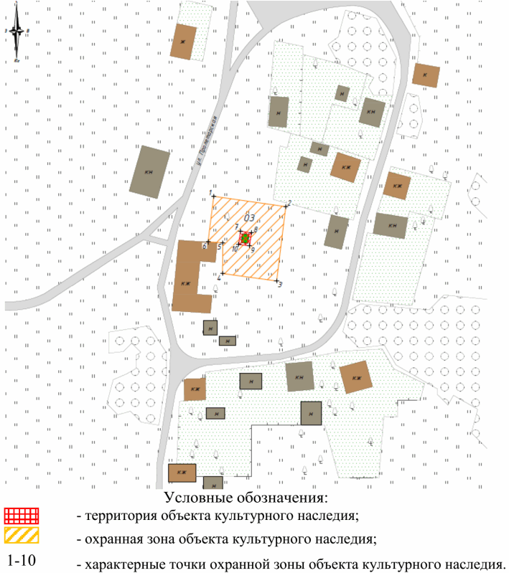

2. Текстовое описание местоположения границ зоны охраны

Прохождение границы |  | Описание прохождения границы
от точки | до точки | Описание прохождения границы
1 | 2 | 3
1 | 2 | на юго-восток - 32,94 м
2 | 3 | на юго-запад - 33,89 м
3 | 4 | на северо-запад - 24,69 м
4 | 5 | на север - 13,80 м
5 | 6 | на северо-запад - 6,66 м
6 | 1 | на северо-восток - 20,77 м
7 | 8 | на юго-восток - 2,93 м
8 | 9 | на юго-запад - 3,98 м
9 | 10 | на северо-запад - 2,94 м
10 | 7 | на северо-восток - 3,97 м

Требования к градостроительным регламентам в границах зоны
охраны объекта культурного наследия регионального значения
"Братская могила советских воинов, погибших в период
Сталинградской битвы", расположенного по адресу
(местонахождение): Волгоградская область, Кумылженский
район, хут. Седов

Зона охраны объекта культурного наследия "Братская могила советских воинов, погибших в период Сталинградской битвы", расположенного по адресу (местонахождение): Волгоградская область, Кумылженский район, хут. Седов, состоит из охранной зоны.
В границах охранной зоны объекта культурного наследия запрещается:
строительство объектов капитального строительства и некапитальных строений, за исключением применения специальных мер, направленных на сохранение и восстановление (регенерацию) историко-градостроительной и (или) природной среды объекта культурного наследия (восстановление, воссоздание, восполнение частично или полностью утраченных элементов и (или) характеристик историко-градостроительной и (или) природной среды);
размещение взрывопожароопасных объектов, объектов с динамическим воздействием;
использование строительных технологий, создающих динамические нагрузки и оказывающих негативное воздействие на объект культурного наследия;
возведение временных построек, киосков, навесов, нестационарных торговых объектов;
установка рекламных конструкций, щитов, баннеров, растяжек в зоне видимости объекта культурного наследия;
прокладка инженерных коммуникаций (теплотрасс, газопровода, электрокабеля и т.д.) наземным и надземным способами;
устройство глухих ограждений;
высадка кустарниковой и древесной растительности, закрывающей обзор объекта культурного наследия;
размещение свалок мусора, снега;
установка оборудования линейных объектов, вышек сотовой связи;
размещение автопарковок, автостоянок.
В границах охранной зоны объекта культурного наследия разрешается:
хозяйственная деятельность, направленная на сохранение, использование и популяризацию объекта культурного наследия;
размещение памятных знаков, информационных стендов и иной историко-культурной информации, мемориальной скульптуры, кенотафов;
благоустройство и озеленение территории:
устройство новых, ремонт и реконструкция существующих пешеходных дорожек с использованием в покрытии пешеходных площадок, тротуаров традиционных (камень, гранит, гравийная смесь) или имитирующих натуральные материалов;
размещение малых архитектурных форм (скамеек, урн и т.п.) и отдельно стоящего оборудования освещения, отвечающих характеристикам исторической среды;
устройство пандусов и других приспособлений, обеспечивающих передвижение маломобильных групп населения;
озеленение территории и размещение элементов озеленения, не препятствующих визуальному восприятию объекта культурного наследия;
упорядочение зеленых насаждений с санитарной вырубкой и посадкой ценных пород деревьев;
работы по уходу за произрастающими на территории зелеными насаждениями;
работы по содержанию и уборке территории, в том числе уборка отходов от санитарной вырубки;
установка оборудования освещения, отвечающего характеристикам историко-градостроительной и природной среды;
размещение временных элементов информационно-декоративного оформления событийного характера, включая праздничное оформление, а также временных строительных ограждающих конструкций;
капитальный ремонт и реконструкция существующих объектов инженерной инфраструктуры при условии обеспечения сохранности объекта культурного наследия при проведении указанных работ;
проведение мероприятий, направленных на обеспечение пожарной и экологической безопасности;
строительство (прокладка), капитальный ремонт и реконструкция инженерных коммуникаций подземным способом с восстановлением нарушенных поверхностей.

Приложение 5
к приказу
комитета государственной
охраны объектов
культурного наследия
Волгоградской области
от 28.02.2025 N 34-н

Зона охраны объекта культурного наследия регионального
значения "Братская могила советских воинов, погибших
в период Сталинградской битвы", расположенного по адресу
(местонахождение): Волгоградская область, Кумылженский
район, хут. Красноармейский <5>

--------------------------------
<5> Адрес (местонахождение) и наименование объекта культурного наследия указаны в соответствии с актом федерального органа охраны объектов культурного наследия о регистрации объекта культурного наследия в Едином государственном реестре объектов культурного наследия (памятников истории и культуры) народов Российской Федерации.

1. Графическое описание местоположения границ зоны охраны
объекта культурного наследия регионального значения
"Братская могила советских воинов, погибших в период
Сталинградской битвы", расположенного по адресу
(местонахождение): Волгоградская область, Кумылженский
район, хут. Красноармейский

1.1. Сведения о зоне охраны объекта культурного наследия
регионального значения "Братская могила советских воинов,
погибших в период Сталинградской битвы", расположенного
по адресу (местонахождение): Волгоградская область,
Кумылженский район, хут. Красноармейский
(далее именуется - зона охраны)

N  п/п | Характеристика зоны охраны | Описание характеристик зоны охраны
1 | 2 | 3
1. | Местоположение зоны охраны | Волгоградская область, Кумылженский район, хут. Красноармейский
2. | Площадь +/- величина погрешности определения площади | Охранная зона: 2376 кв. м +/- 1 кв. м
3. | Иные характеристики зоны охраны | -

1.2. Сведения о местоположении границ зоны охраны

1.2.1. Система координат: МСК-34 зона 1.
1.2.2. Сведения о характерных точках границ зоны охраны:

Обозначение характерных точек границ | Координаты (метров) |  | Метод определения координат характерной точки | Средняя квадратическая погрешность положения характерной точки (М_{t}) (метров) | Описание обозначения точки на местности (при наличии)
Обозначение характерных точек границ | X | Y | Метод определения координат характерной точки |  | Описание обозначения точки на местности (при наличии)
1 | 2 | 3 | 4 | 5 | 6
1 | 622851.52 | 1255360.46 | Аналитический | 0,1 | -
2 | 622814.73 | 1255412.11 | Аналитический | 0,1 | -
3 | 622795.81 | 1255395.73 | Аналитический | 0,1 | -
4 | 622795.81 | 1255386.73 | Аналитический | 0,1 | -
5 | 622789.16 | 1255380.08 | Аналитический | 0,1 | -
6 | 622798.18 | 1255368.07 | Аналитический | 0,1 | -
7 | 622816.77 | 1255335.86 | Аналитический | 0,1 | -
1 | 622851.52 | 1255360.46 | Аналитический | 0,1 | -
8 | 622826.58 | 1255363.56 | Аналитический | 0,1 | -
9 | 622821.40 | 1255372.11 | Аналитический | 0,1 | -
10 | 622814.56 | 1255367.97 | Аналитический | 0,1 | -
11 | 622819.74 | 1255359.41 | Аналитический | 0,1 | -
8 | 622826.58 | 1255363.56 | Аналитический | 0,1 | -

1.3. Схема границ зоны охраны

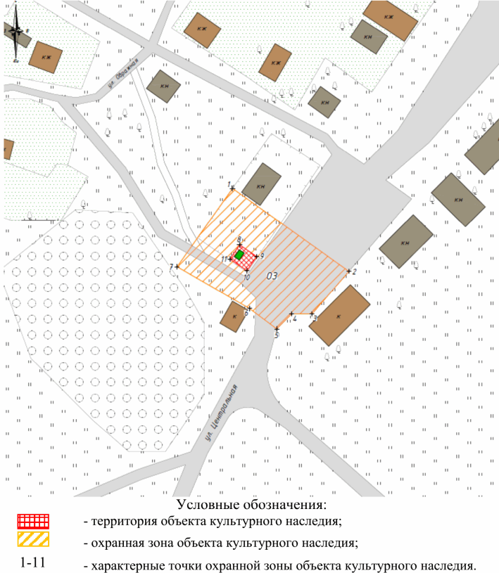

2. Текстовое описание местоположения границ зоны охраны

Прохождение границы |  | Описание прохождения границы
от точки | до точки | Описание прохождения границы
1 | 2 | 3
1 | 2 | на юго-восток - 63,41 м
2 | 3 | на юго-запад - 25,02 м
3 | 4 | на запад - 9,00 м
4 | 5 | на юго-запад - 9,40 м
5 | 6 | на северо-запад - 15,02 м
6 | 7 | на северо-запад - 37,19 м
7 | 1 | на северо-восток - 42,57 м
8 | 9 | на юго-восток - 10 м
9 | 10 | на юго-запад - 8 м
10 | 11 | на северо-запад - 10,01 м
11 | 8 | на северо-восток - 8 м

Требования к градостроительным регламентам в границах зоны
охраны объекта культурного наследия регионального значения
"Братская могила советских воинов, погибших в период
Сталинградской битвы", расположенного по адресу
(местонахождение): Волгоградская область, Кумылженский
район, хут. Красноармейский

Зона охраны объекта культурного наследия "Братская могила советских воинов, погибших в период Сталинградской битвы", расположенного по адресу (местонахождение): Волгоградская область, Кумылженский район, хут. Красноармейский, состоит из охранной зоны.
В границах охранной зоны объекта культурного наследия запрещается:
строительство объектов капитального строительства и некапитальных строений, за исключением применения специальных мер, направленных на сохранение и восстановление (регенерацию) историко-градостроительной и (или) природной среды объекта культурного наследия (восстановление, воссоздание, восполнение частично или полностью утраченных элементов и (или) характеристик историко-градостроительной и (или) природной среды);
размещение взрывопожароопасных объектов, объектов с динамическим воздействием;
использование строительных технологий, создающих динамические нагрузки и оказывающих негативное воздействие на объект культурного наследия;
возведение временных построек, киосков, навесов, нестационарных торговых объектов;
установка рекламных конструкций, щитов, баннеров, растяжек в зоне видимости объекта культурного наследия;
прокладка инженерных коммуникаций (теплотрасс, газопровода, электрокабеля и т.д.) наземным и надземным способами;
устройство глухих ограждений;
высадка кустарниковой и древесной растительности, закрывающей обзор объекта культурного наследия;
размещение свалок мусора, снега;
установка оборудования линейных объектов, вышек сотовой связи;
размещение автопарковок, автостоянок.
В границах охранной зоны объекта культурного наследия разрешается:
хозяйственная деятельность, направленная на сохранение, использование и популяризацию объекта культурного наследия;
размещение памятных знаков, информационных стендов и иной историко-культурной информации, мемориальной скульптуры, кенотафов;
благоустройство и озеленение территории:
устройство новых, ремонт и реконструкция существующих пешеходных дорожек с использованием в покрытии пешеходных площадок, тротуаров традиционных (камень, гранит, гравийная смесь) или имитирующих натуральные материалов;
размещение малых архитектурных форм (скамеек, урн и т.п.) и отдельно стоящего оборудования освещения, отвечающих характеристикам исторической среды;
устройство пандусов и других приспособлений, обеспечивающих передвижение маломобильных групп населения;
озеленение территории и размещение элементов озеленения, не препятствующих визуальному восприятию объекта культурного наследия;
упорядочение зеленых насаждений с санитарной вырубкой и посадкой ценных пород деревьев;
работы по уходу за произрастающими на территории зелеными насаждениями;
работы по содержанию и уборке территории, в том числе уборка отходов от санитарной вырубки;
установка оборудования освещения, отвечающего характеристикам историко-градостроительной и природной среды;
размещение временных элементов информационно-декоративного оформления событийного характера, включая праздничное оформление, а также временных строительных ограждающих конструкций;
капитальный ремонт и реконструкция существующих объектов инженерной инфраструктуры при условии обеспечения сохранности объекта культурного наследия при проведении указанных работ;
проведение мероприятий, направленных на обеспечение пожарной и экологической безопасности;
строительство (прокладка), капитальный ремонт и реконструкция инженерных коммуникаций подземным способом с восстановлением нарушенных поверхностей.

Приложение 6
к приказу
комитета государственной
охраны объектов
культурного наследия
Волгоградской области
от 28.02.2025 N 34-н

Зона охраны объекта культурного наследия регионального
значения "Братская могила советских воинов, погибших
в период Сталинградской битвы", расположенного по адресу
(местонахождение): Волгоградская область, Кумылженский
район, ст-ца Скурищенская <6>

--------------------------------
<6> Адрес (местонахождение) и наименование объекта культурного наследия указаны в соответствии с актом федерального органа охраны объектов культурного наследия о регистрации объекта культурного наследия в Едином государственном реестре объектов культурного наследия (памятников истории и культуры) народов Российской Федерации.

1. Графическое описание местоположения границ зоны охраны
объекта культурного наследия регионального значения
"Братская могила советских воинов, погибших в период
Сталинградской битвы", расположенного по адресу
(местонахождение): Волгоградская область, Кумылженский
район, ст-ца Скурищенская

1.1. Сведения о зоне охраны объекта культурного наследия
регионального значения "Братская могила советских воинов,
погибших в период Сталинградской битвы", расположенного
по адресу (местонахождение): Волгоградская область,
Кумылженский район, ст-ца Скурищенская
(далее именуется - зона охраны)

N  п/п | Характеристика зоны охраны | Описание характеристик зоны охраны
1 | 2 | 3
1. | Местоположение зоны охраны | Волгоградская область, Кумылженский район, ст-ца Скурищенская
2. | Площадь +/- величина погрешности определения площади | Охранная зона: 1095 кв. м +/- 1 кв. м
3. | Иные характеристики зоны охраны | -

1.2. Сведения о местоположении границ зоны охраны

1.2.1. Система координат: МСК-34 зона 1.
1.2.2. Сведения о характерных точках границ зоны охраны:

Обозначение характерных точек границ | Координаты (метров) |  | Метод определения координат характерной точки | Средняя квадратическая погрешность положения характерной точки (М_{t}) (метров) | Описание обозначения точки на местности (при наличии)
Обозначение характерных точек границ | X | Y | Метод определения координат характерной точки |  | Описание обозначения точки на местности (при наличии)
1 | 2 | 3 | 4 | 5 | 6
1 | 608907.78 | 1291405.30 | Аналитический | 0,1 | -
2 | 608925.09 | 1291430.31 | Аналитический | 0,1 | -
3 | 608896.70 | 1291449.96 | Аналитический | 0,1 | -
4 | 608877.26 | 1291421.88 | Аналитический | 0,1 | -
1 | 608907.78 | 1291405.30 | Аналитический | 0,1 | -
5 | 608901.65 | 1291422.93 | Аналитический | 0,1 | -
6 | 608904.23 | 1291426.74 | Аналитический | 0,1 | -
7 | 608900.50 | 1291429.26 | Аналитический | 0,1 | -
8 | 608897.92 | 1291425.45 | Аналитический | 0,1 | -
5 | 608901.65 | 1291422.93 | Аналитический | 0,1 | -

1.3. Схема границ зоны охраны

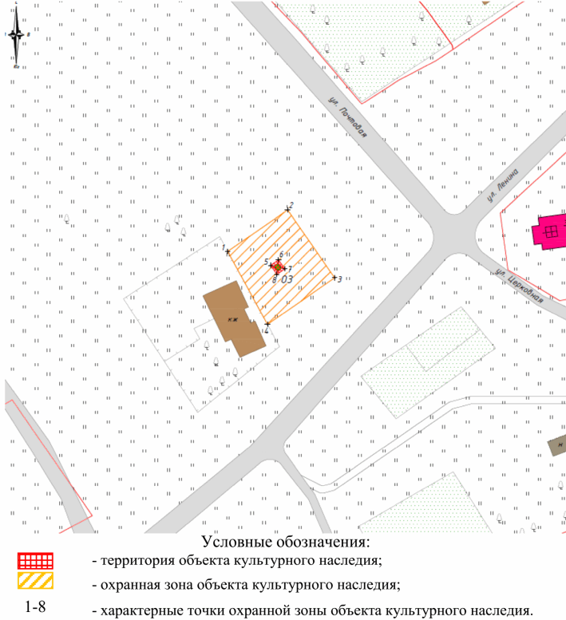

2. Текстовое описание местоположения границ зоны охраны

Прохождение границы |  | Описание прохождения границы
от точки | до точки | Описание прохождения границы
1 | 2 | 3
1 | 2 | на северо-восток - 30,41 м
2 | 3 | на юго-восток - 34,53 м
3 | 4 | на юго-запад - 34,16 м
4 | 1 | на северо-запад - 34,73 м
5 | 6 | на северо-восток - 4,6 м
6 | 7 | на юго-восток - 4,5 м
7 | 8 | на юго-запад - 4,6 м
8 | 5 | на северо-запад - 4,5 м

Требования к градостроительным регламентам в границах зоны
охраны объекта культурного наследия регионального значения
"Братская могила советских воинов, погибших в период
Сталинградской битвы", расположенного по адресу
(местонахождение): Волгоградская область, Кумылженский
район, ст-ца Скурищенская

Зона охраны объекта культурного наследия "Братская могила советских воинов, погибших в период Сталинградской битвы", расположенного по адресу (местонахождение): Волгоградская область, Кумылженский район, ст-ца Скурищенская, состоит из охранной зоны.
В границах охранной зоны объекта культурного наследия запрещается:
строительство объектов капитального строительства и некапитальных строений, за исключением применения специальных мер, направленных на сохранение и восстановление (регенерацию) историко-градостроительной и (или) природной среды объекта культурного наследия (восстановление, воссоздание, восполнение частично или полностью утраченных элементов и (или) характеристик историко-градостроительной и (или) природной среды);
размещение взрывопожароопасных объектов, объектов с динамическим воздействием;
использование строительных технологий, создающих динамические нагрузки и оказывающих негативное воздействие на объект культурного наследия;
возведение временных построек, киосков, навесов, нестационарных торговых объектов;
установка рекламных конструкций, щитов, баннеров, растяжек в зоне видимости объекта культурного наследия;
прокладка инженерных коммуникаций (теплотрасс, газопровода, электрокабеля и т.д.) наземным и надземным способами;
устройство глухих ограждений;
высадка кустарниковой и древесной растительности, закрывающей обзор объекта культурного наследия;
размещение свалок мусора, снега;
установка оборудования линейных объектов, вышек сотовой связи;
размещение автопарковок, автостоянок.
В границах охранной зоны объекта культурного наследия разрешается:
хозяйственная деятельность, направленная на сохранение, использование и популяризацию объекта культурного наследия;
размещение памятных знаков, информационных стендов и иной историко-культурной информации, мемориальной скульптуры, кенотафов;
благоустройство и озеленение территории:
устройство новых, ремонт и реконструкция существующих пешеходных дорожек с использованием в покрытии пешеходных площадок, тротуаров традиционных (камень, гранит, гравийная смесь) или имитирующих натуральные материалов;
размещение малых архитектурных форм (скамеек, урн и т.п.) и отдельно стоящего оборудования освещения, отвечающих характеристикам исторической среды;
устройство пандусов и других приспособлений, обеспечивающих передвижение маломобильных групп населения;
озеленение территории и размещение элементов озеленения, не препятствующих визуальному восприятию объекта культурного наследия;
упорядочение зеленых насаждений с санитарной вырубкой и посадкой ценных пород деревьев;
работы по уходу за произрастающими на территории зелеными насаждениями;
работы по содержанию и уборке территории, в том числе уборка отходов от санитарной вырубки;
установка оборудования освещения, отвечающего характеристикам историко-градостроительной и природной среды;
размещение временных элементов информационно-декоративного оформления событийного характера, включая праздничное оформление, а также временных строительных ограждающих конструкций;
капитальный ремонт и реконструкция существующих объектов инженерной инфраструктуры при условии обеспечения сохранности объекта культурного наследия при проведении указанных работ;
проведение мероприятий, направленных на обеспечение пожарной и экологической безопасности;
строительство (прокладка), капитальный ремонт и реконструкция инженерных коммуникаций подземным способом с восстановлением нарушенных поверхностей.

Приложение 7
к приказу
комитета государственной
охраны объектов
культурного наследия
Волгоградской области
от 28.02.2025 N 34-н

Зона охраны объекта культурного наследия регионального
значения "Памятный знак в честь присвоения району имени
Подтелкова Ф.Г.", расположенного по адресу
(местонахождение): Волгоградская область, Кумылженский
район, ст-ца Кумылженская, у здания райисполкома <7>

--------------------------------
<7> Адрес (местонахождение) и наименование объекта культурного наследия указаны в соответствии с актом федерального органа охраны объектов культурного наследия о регистрации объекта культурного наследия в Едином государственном реестре объектов культурного наследия (памятников истории и культуры) народов Российской Федерации.

1. Графическое описание местоположения границ зоны охраны
объекта культурного наследия регионального значения
"Памятный знак в честь присвоения району имени Подтелкова
Ф.Г.", расположенного по адресу (местонахождение):
Волгоградская область, Кумылженский район, ст-ца
Кумылженская, у здания райисполкома

1.1. Сведения о зоне охраны объекта культурного наследия
регионального значения "Памятный знак в честь присвоения
району имени Подтелкова Ф.Г.", расположенного по адресу
(местонахождение): Волгоградская область, Кумылженский
район, ст-ца Кумылженская, у здания райисполкома
(далее именуется - зона охраны)

N  п/п | Характеристика зоны охраны | Описание характеристик зоны охраны
1 | 2 | 3
1. | Местоположение зоны охраны | Волгоградская область, Кумылженский район, ст-ца Кумылженская
2. | Площадь +/- величина погрешности определения площади | Охранная зона: 1985 кв. м +/- 1 кв. м
3. | Иные характеристики зоны охраны | -

1.2. Сведения о местоположении границ зоны охраны

1.2.1. Система координат: МСК-34 зона 1.
1.2.2. Сведения о характерных точках границ зоны охраны:

Обозначение характерных точек границ | Координаты (метров) |  | Метод определения координат характерной точки | Средняя квадратическая погрешность положения характерной точки (М_{t}) (метров) | Описание обозначения точки на местности (при наличии)
Обозначение характерных точек границ | X | Y | Метод определения координат характерной точки |  | Описание обозначения точки на местности (при наличии)
1 | 2 | 3 | 4 | 5 | 6
1 | 612976.18 | 1267093.22 | Аналитический | 0,1 | -
2 | 612975.01 | 1267100.04 | Аналитический | 0,1 | -
3 | 612994.69 | 1267103.63 | Аналитический | 0,1 | -
4 | 612989.83 | 1267134.94 | Аналитический | 0,1 | -
5 | 612935.11 | 1267126.31 | Аналитический | 0,1 | -
6 | 612939.86 | 1267088.13 | Аналитический | 0,1 | -
7 | 612963.69 | 1267091.22 | Аналитический | 0,1 | -
1 | 612976.18 | 1267093.22 | Аналитический | 0,1 | -
8 | 612970.35 | 1267094.18 | Аналитический | 0,1 | -
9 | 612969.67 | 1267098.42 | Аналитический | 0,1 | -
10 | 612965.44 | 1267097.71 | Аналитический | 0,1 | -
11 | 612966.40 | 1267093.47 | Аналитический | 0,1 | -
8 | 612970.35 | 1267094.18 | Аналитический | 0,1 | -

1.3. Схема границ зоны охраны

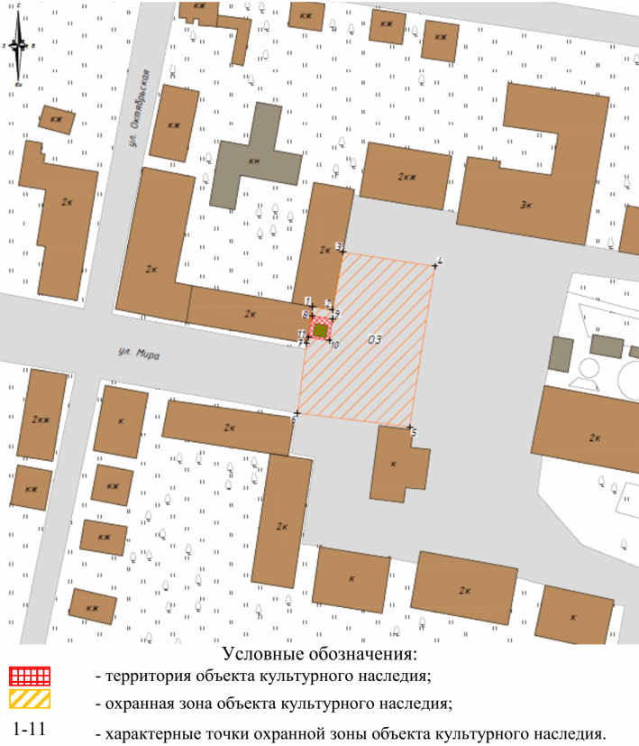

2. Текстовое описание местоположения границ зоны охраны

Прохождение границы |  | Описание прохождения границы
от точки | до точки | Описание прохождения границы
1 | 2 | 3
1 | 2 | на юго-восток - 6,92 м
2 | 3 | на северо-восток - 20,00 м
3 | 4 | на юго-восток - 31,69 м
4 | 5 | на юго-запад - 55,39 м
5 | 6 | на северо-запад - 38,48 м
6 | 7 | на северо-восток - 24,03 м
7 | 1 | на северо-восток - 12,65 м
8 | 9 | на юго-восток - 4,29 м
9 | 10 | на юго-запад - 4,29 м
10 | 11 | на северо-запад - 4,35 м
11 | 8 | на северо-восток - 4,01 м

Требования к градостроительным регламентам в границах зоны
охраны объекта культурного наследия регионального значения
"Памятный знак в честь присвоения району имени Подтелкова
Ф.Г.", расположенного по адресу (местонахождение):
Волгоградская область, Кумылженский район, ст-ца
Кумылженская, у здания райисполкома

Зона охраны объекта культурного наследия "Памятный знак в честь присвоения району имени Подтелкова Ф.Г.", расположенного по адресу (местонахождение): Волгоградская область, Кумылженский район, ст-ца Кумылженская, у здания райисполкома, состоит из охранной зоны.
В границах охранной зоны объекта культурного наследия запрещается:
строительство объектов капитального строительства и некапитальных строений, за исключением применения специальных мер, направленных на сохранение и восстановление (регенерацию) историко-градостроительной и (или) природной среды объекта культурного наследия (восстановление, воссоздание, восполнение частично или полностью утраченных элементов и (или) характеристик историко-градостроительной и (или) природной среды);
размещение взрывопожароопасных объектов, объектов с динамическим воздействием;
использование строительных технологий, создающих динамические нагрузки и оказывающих негативное воздействие на объект культурного наследия;
возведение временных построек, киосков, навесов, нестационарных торговых объектов;
установка рекламных конструкций, щитов, баннеров, растяжек в зоне видимости объекта культурного наследия;
прокладка инженерных коммуникаций (теплотрасс, газопровода, электрокабеля и т.д.) наземным и надземным способами;
устройство глухих ограждений;
высадка кустарниковой и древесной растительности, закрывающей обзор объекта культурного наследия;
размещение свалок мусора, снега;
установка оборудования линейных объектов, вышек сотовой связи;
размещение автопарковок, автостоянок.
В границах охранной зоны объекта культурного наследия разрешается:
хозяйственная деятельность, направленная на сохранение, использование и популяризацию объекта культурного наследия;
размещение памятных знаков, информационных стендов и иной историко-культурной информации, мемориальной скульптуры, кенотафов;
благоустройство и озеленение территории:
устройство новых, ремонт и реконструкция существующих пешеходных дорожек с использованием в покрытии пешеходных площадок, тротуаров традиционных (камень, гранит, гравийная смесь) или имитирующих натуральные материалов;
размещение малых архитектурных форм (скамеек, урн и т.п.) и отдельно стоящего оборудования освещения, отвечающих характеристикам исторической среды;
устройство пандусов и других приспособлений, обеспечивающих передвижение маломобильных групп населения;
озеленение территории и размещение элементов озеленения, не препятствующих визуальному восприятию объекта культурного наследия;
упорядочение зеленых насаждений с санитарной вырубкой и посадкой ценных пород деревьев;
работы по уходу за произрастающими на территории зелеными насаждениями;
работы по содержанию и уборке территории, в том числе уборка отходов от санитарной вырубки;
установка оборудования освещения, отвечающего характеристикам историко-градостроительной и природной среды;
размещение временных элементов информационно-декоративного оформления событийного характера, включая праздничное оформление, а также временных строительных ограждающих конструкций;
капитальный ремонт и реконструкция существующих объектов инженерной инфраструктуры при условии обеспечения сохранности объекта культурного наследия при проведении указанных работ;
проведение мероприятий, направленных на обеспечение пожарной и экологической безопасности;
строительство (прокладка), капитальный ремонт и реконструкция инженерных коммуникаций подземным способом с восстановлением нарушенных поверхностей.

Приложение 8
к приказу
комитета государственной
охраны объектов
культурного наследия
Волгоградской области
от 28.02.2025 N 34-н

Зона охраны объекта культурного наследия регионального
значения "Братская могила советских воинов, погибших
в период Сталинградской битвы", расположенного по адресу
(местонахождение): Волгоградская область, Кумылженский
район, хут. Покручинский <8>

--------------------------------
<8> Адрес (местонахождение) и наименование объекта культурного наследия указаны в соответствии с актом федерального органа охраны объектов культурного наследия о регистрации объекта культурного наследия в Едином государственном реестре объектов культурного наследия (памятников истории и культуры) народов Российской Федерации.

1. Графическое описание местоположения границ зоны охраны
объекта культурного наследия регионального значения
"Братская могила советских воинов, погибших в период
Сталинградской битвы", расположенного по адресу
(местонахождение): Волгоградская область, Кумылженский
район, хут. Покручинский

1.1. Сведения о зоне охраны объекта культурного наследия
регионального значения "Братская могила советских воинов,
погибших в период Сталинградской битвы", расположенного
по адресу (местонахождение): Волгоградская область,
Кумылженский район, хут. Покручинский
(далее именуется - зона охраны)

N  п/п | Характеристика зоны охраны | Описание характеристик зоны охраны
1 | 2 | 3
1. | Местоположение зоны охраны | Волгоградская область, Кумылженский район, ст-ца Кумылженская
2. | Площадь +/- величина погрешности определения площади | Охранная зона: 2334 кв. м +/- 1 кв. м
3. | Иные характеристики зоны охраны | -

1.2. Сведения о местоположении границ зоны охраны

1.2.1. Система координат: МСК-34 зона 1.
1.2.2. Сведения о характерных точках границ зоны охраны:

Обозначение характерных точек границ | Координаты (метров) |  | Метод определения координат характерной точки | Средняя квадратическая погрешность положения характерной точки (М_{t}) (метров) | Описание обозначения точки на местности (при наличии)
Обозначение характерных точек границ | X | Y | Метод определения координат характерной точки |  | Описание обозначения точки на местности (при наличии)
1 | 2 | 3 | 4 | 5 | 6
1 | 634262.08 | 1257181.26 | Аналитический | 0,1 | -
2 | 634271.23 | 1257201.38 | Аналитический | 0,1 | -
3 | 634273.42 | 1257200.34 | Аналитический | 0,1 | -
4 | 634280.26 | 1257212.19 | Аналитический | 0,1 | -
5 | 634275.76 | 1257214.79 | Аналитический | 0,1 | -
6 | 634276.70 | 1257218.31 | Аналитический | 0,1 | -
7 | 634277.64 | 1257221.83 | Аналитический | 0,1 | -
8 | 634248.76 | 1257238.94 | Аналитический | 0,1 | -
9 | 634233.00 | 1257245.99 | Аналитический | 0,1 | -
10 | 634221.42 | 1257211.23 | Аналитический | 0,1 | -
11 | 634217.42 | 1257199.95 | Аналитический | 0,1 | -
12 | 634245.34 | 1257190.04 | Аналитический | 0,1 | -
1 | 634262.08 | 1257181.26 | Аналитический | 0,1 | -
13 | 634260.56 | 1257218.35 |  | 0,1 | -
14 | 634261.70 | 1257221.12 |  | 0,1 | -
15 | 634259.39 | 1257222.07 |  | 0,1 | -
16 | 634258.25 | 1257219.30 |  | 0,1 | -
13 | 634260.56 | 1257218.35 |  | 0,1 | -

1.3. Схема границ зоны охраны

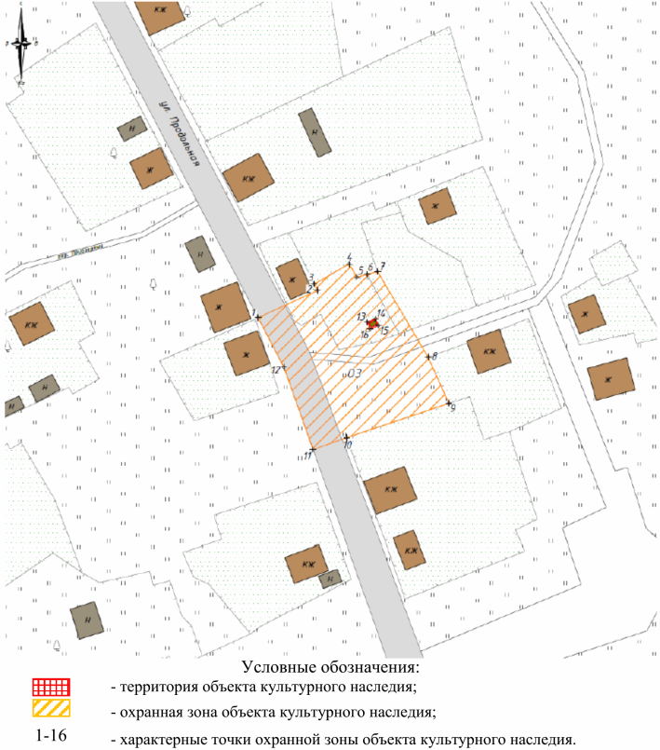

2. Текстовое описание местоположения границ зоны охраны

Прохождение границы |  | Описание прохождения границы
от точки | до точки | Описание прохождения границы
1 | 2 | 3
1 | 2 | на северо-восток - 22,10 м
2 | 3 | на северо-запад - 2,42 м
3 | 4 | на северо-восток - 13,68 м
4 | 5 | на юго-восток - 5,20 м
5 | 6 | на северо-восток - 3,64 м
6 | 7 | на северо-восток - 3,64 м
7 | 8 | на юго-восток - 33,57 м
8 | 9 | на юго-восток - 17,27 м
9 | 10 | на юго-запад - 36,64 м
10 | 11 | на юго-запад - 11,96 м
11 | 12 | на северо-запад - 29,63 м
12 | 1 | на северо-запад - 18,90 м
13 | 14 | на северо-восток - 3 м
14 | 15 | на юго-восток - 2,5 м
15 | 16 | на юго-запад - 3,00 м
16 | 13 | на северо-запад - 2,5 м

Требования к градостроительным регламентам в границах зоны
охраны объекта культурного наследия регионального значения
"Братская могила советских воинов, погибших в период
Сталинградской битвы", расположенного по адресу
(местонахождение): Волгоградская область, Кумылженский
район, хут. Покручинский

Зона охраны объекта культурного наследия "Братская могила советских воинов, погибших в период Сталинградской битвы", расположенного по адресу (местонахождение): Волгоградская область, Кумылженский район, хут. Покручинский, состоит из охранной зоны.
В границах охранной зоны объекта культурного наследия запрещается:
строительство объектов капитального строительства и некапитальных строений, за исключением применения специальных мер, направленных на сохранение и восстановление (регенерацию) историко-градостроительной и (или) природной среды объекта культурного наследия (восстановление, воссоздание, восполнение частично или полностью утраченных элементов и (или) характеристик историко-градостроительной и (или) природной среды);
размещение взрывопожароопасных объектов, объектов с динамическим воздействием;
использование строительных технологий, создающих динамические нагрузки и оказывающих негативное воздействие на объект культурного наследия;
возведение временных построек, киосков, навесов, нестационарных торговых объектов;
установка рекламных конструкций, щитов, баннеров, растяжек в зоне видимости объекта культурного наследия;
прокладка инженерных коммуникаций (теплотрасс, газопровода, электрокабеля и т.д.) наземным и надземным способами;
устройство глухих ограждений;
высадка кустарниковой и древесной растительности, закрывающей обзор объекта культурного наследия;
размещение свалок мусора, снега;
установка оборудования линейных объектов, вышек сотовой связи;
размещение автопарковок, автостоянок.
В границах охранной зоны объекта культурного наследия разрешается:
хозяйственная деятельность, направленная на сохранение, использование и популяризацию объекта культурного наследия;
размещение памятных знаков, информационных стендов и иной историко-культурной информации, мемориальной скульптуры, кенотафов;
благоустройство и озеленение территории:
устройство новых, ремонт и реконструкция существующих пешеходных дорожек с использованием в покрытии пешеходных площадок, тротуаров традиционных (камень, гранит, гравийная смесь) или имитирующих натуральные материалов;
размещение малых архитектурных форм (скамеек, урн и т.п.) и отдельно стоящего оборудования освещения, отвечающих характеристикам исторической среды;
устройство пандусов и других приспособлений, обеспечивающих передвижение маломобильных групп населения;
озеленение территории и размещение элементов озеленения, не препятствующих визуальному восприятию объекта культурного наследия;
упорядочение зеленых насаждений с санитарной вырубкой и посадкой ценных пород деревьев;
работы по уходу за произрастающими на территории зелеными насаждениями;
работы по содержанию и уборке территории, в том числе уборка отходов от санитарной вырубки;
установка оборудования освещения, отвечающего характеристикам историко-градостроительной и природной среды;
размещение временных элементов информационно-декоративного оформления событийного характера, включая праздничное оформление, а также временных строительных ограждающих конструкций;
капитальный ремонт и реконструкция существующих объектов инженерной инфраструктуры при условии обеспечения сохранности объекта культурного наследия при проведении указанных работ;
проведение мероприятий, направленных на обеспечение пожарной и экологической безопасности;
строительство (прокладка), капитальный ремонт и реконструкция инженерных коммуникаций подземным способом с восстановлением нарушенных поверхностей.

